ПЯТЬ ЗАБЛУЖДЕНИЙ ВЗРОСЛЫХ О МОРОЗНОЙ ПОГОДЕ

Многие родители считают, что в холодную погоду ребенка надо одевать как можно теплее и теряют чувство меры. Дети, которых кутают, увы, чаще болеют. Особенно опасно слишком тепло одевать детей, которые уже умеют ходить. Ведь движения сами по себе согревают организм, и помощь «ста одежек» излишняя. В организме нарушается теплообмен, и в результате ребенок перегревается. Тогда достаточно легкого сквозняка, чтобы простыть.
Многие полагают: чтобы удержать тепло, одежда должна плотно прилегать к телу. Парадоксально, но самое надежное средство от холода – воздух (точнее, прослойка воздуха). Оказывается, чтобы лучше защищаться от низкой температуры, надо создавать вокруг тела воздушную прослойку. Для этого подойдет теплая, но достаточно просторная одежда.
Что надеть под куртку или пальто? Сначала майку или футболку из хлопка, который хорошо впитывает пот, потом пуловер или шерстяной свитер, свободный, но плотно прилегающий на шее и запястьях. На ноги – шерстяные носки и теплые ботинки на меху или сапожки, но не тесные, а такие, чтобы большой палец ноги мог легко двигаться внутри. Позаботьтесь плотнее закрыть шею и затылок – именно здесь происходит наибольшая потеря тепла.
Родители уверены, что если малышу станет холодно, он даст понять это. Но, ребенок не умеет стучать зубами и дрожать от холода. Жировая прослойка под кожей у него еще очень мала, и система терморегуляции еще не функционирует как следует. Единственной реакцией сильно замерзшего ребенка станут бледность и непреодолимое желание спать. Имейте ввиду: момент, когда тело ребенка расслабляется, - сигнал опасности! Не радует и «умилительная» зимняя картинка – спящий в санках ребенок. Ведь он не движется – он отдан в неласковые руки мороза.
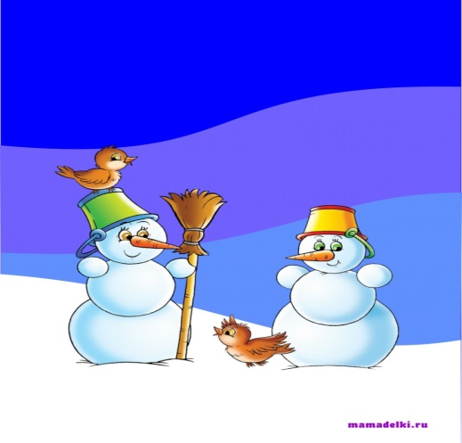 ЗАГАДКА
Птиц и зверей
Наземь валит.
Добрых людей
За носы теребит.
(стужа )

ВЬЮГА-ЗАВИРУХА
Вьюга-вьюга-завируха,
Злая белая старуха!
Вьюга космами трясет,
То рыдает, то поет,
За окошками ворожит,
Воет, стонет и визжит.
За околицей пройдет –
Все тропинки заметет,
По полям юлой кружится
И в сугробы спать ложится.
ЗВУКИ ЗИМЫ
В щелке прячется сквозняк
И свистит тихонечко.
Об окошко, о косяк
Снег скребет легонечко.
В чистом поле стужа ноет,
Вьюга кружится и воет,
В небесах буран рычит,
На лугах метель шуршит,
А в лесах мороз трещит,
На сугробах наст хрустит.
Ветер ветками скрипит,
И в берлоге зверь сопит.
Материал подготовлен по книге И.А.Лыкова, В.А.Шипунова «Опасные предметы, существа и явления»

